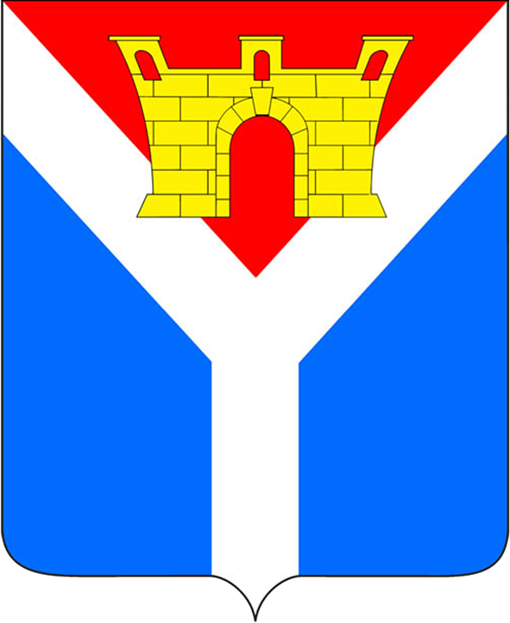

АДМИНИСТРАЦИЯ
УСТЬ-ЛАБИНСКОГО ГОРОДСКОГО ПОСЕЛЕНИЯ
УСТЬ-ЛАБИНСКОГО РАЙОНА
П О С Т А Н О В Л Е Н И Е

от ____________ № ___

г. Усть-Лабинск

Об утверждении Порядка осуществления от имени
Усть-Лабинского городского поселения Усть-Лабинского района полномочий учредителя организации или управления находящимися в муниципальной собственности акциями (долями в уставном капитале)

В соответствии с Федеральным законом от 6 октября 2003 г. № 131-ФЗ «Об общих принципах организации местного самоуправления в Российской Федерации», Федеральным законом от 02 марта 2007 г. № 25-ФЗ «О муниципальной службе в Российской Федерации», Федеральным законом
от 25 декабря 2008 г. № 273-ФЗ «О противодействии коррупции», Уставом
Усть-Лабинского городского поселения Усть-Лабинского района, администрация Усть-Лабинского городского поселения Усть-Лабинского района п о с т а н о в л я ю:
1. Утвердить Порядок осуществления от имени Усть-Лабинского городского поселения Усть-Лабинского района полномочий учредителя организации или управления находящимися в муниципальной собственности акциями (долями в уставном капитале) (приложение).
2. Отделу по общим и организационным вопросам администрации Усть-Лабинского городского поселения Усть-Лабинского района (Владимирова М.А.) обнародовать настоящее постановление путем размещения его на официальном сайте администрации Усть-Лабинского городского поселения Усть-Лабинского района в информационно–телекоммуникационной сети «Интернет».
3. Контроль за выполнением настоящего постановления оставляю за собой.
4. Настоящее постановление вступает в силу со дня его официального обнародования.

Глава Усть-Лабинского
городского поселения
Усть-Лабинского района Д.Н. Смирнов
ПРИЛОЖЕНИЕ

УТВЕРЖДЕН
постановлением администрации
Усть-Лабинского городского поселения Усть-Лабинского района
от _________________ № _____

ПОРЯДОК

осуществления от имени Усть-Лабинского городского поселения
Усть-Лабинского района полномочий учредителя организации или управления находящимися в муниципальной собственности акциями (долями в уставном капитале)

1. Общие положения
Настоящий Порядок осуществления от имени Усть-Лабинского городского поселения Усть-Лабинского района (далее - муниципальное образование) полномочий учредителя организации или управления находящимися в муниципальной собственности акциями (долями участия в уставном капитале) разработан в соответствии с Федеральным законом от 6 октября 2003 г.
№ 131-ФЗ «Об общих принципах организации местного самоуправления в Российской Федерации», Федеральным законом от 02 марта 2007 г. № 25-ФЗ «О муниципальной службе в Российской Федерации», Федеральным законом
от 25 декабря 2008 г. № 273-ФЗ «О противодействии коррупции» и определяет порядок назначения, замены муниципальных служащих, а также осуществления возложенных на них полномочий по участию в органах управления организаций, если их учредителем (соучредителем) является муниципальное образование, а также если в их уставном капитале есть акции (доли участия в уставном капитале), находящиеся в муниципальной собственности (далее - организации).
2. Порядок назначения и замены муниципальных служащих в органах управления организаций.
2.1. Участие в органах управления организации в качестве представителя муниципального образования поручается муниципальному служащему главой муниципального образования (далее - глава) по представлению заместителя главы Усть-Лабинского городского поселения Усть-Лабинского района, курирующего организацию, а также по инициативе организации.
2.2. Для рассмотрения вопроса о вхождении муниципального служащего в состав органа управления организации на имя главы представляются следующие документы:
заявление от организации с просьбой ввести в состав органа управления организации муниципального служащего (в случае, если инициатива исходит от организации);
служебная записка заместителя главы Усть-Лабинского городского поселения Усть-Лабинского района, курирующего организацию, с просьбой ввести в состав органа управления организации муниципального служащего.
2.3. Решение об участии муниципального служащего в органе управления организации принимается в течение 10 дней с момента поступления документов, указанных в пункте 2.2 настоящего Порядка, и оформляется распоряжением администрации и доверенностью.
2.4. Срок исполнения муниципальным служащим полномочий по участию в органах управления организацией устанавливается распоряжением главы, указанным в пункте 2.3 настоящего Порядка.
2.5. Полномочия муниципального служащего в органах управления организацией прекращаются в случаях:
увольнения муниципального служащего;
принятия решения о выдвижении другой кандидатуры представителя муниципального образования в органах управления организацией со дня принятия соответствующего решения в соответствии с пунктом 2.3 настоящего Порядка;
прекращения права муниципальной собственности на акции или доли в уставном капитале со дня исключения акций (долей в уставном капитале), находящихся в муниципальной собственности, из реестра муниципального имущества;
ликвидации или реорганизации организации;
добровольного отказа муниципального служащего от участия в органах управления организацией.
2.6. Выдвижение другой кандидатуры муниципального служащего в органы управления организации взамен предшествующей осуществляется в случаях:
принятия решения главой о замене муниципального служащего, представляющего муниципальное образование в органах управления организации;
неисполнения муниципальным служащим более двух раз своих обязанностей в качестве представителя муниципального образования в органах управления организации;
возникновения объективных обстоятельств (призыв на военную службу, переход на выборную должность в органы государственной власти и органы местного самоуправления, болезнь, изменение места проживания и т.п.), препятствующих исполнению муниципальным служащим своих обязанностей;
в других случаях, предусмотренных законодательством Российской Федерации.
2.7. Распоряжение об участии муниципальных служащих в органах управления организации либо о прекращении полномочий представителя доводится до сведения органов управления организации в недельный срок со дня его принятия.
3. Порядок осуществления муниципальными служащими возложенных на них полномочий по участию в органах управления организаций
3.1. Муниципальный служащий осуществляет свою деятельность в соответствии с законодательством Российской Федерации, законодательством Краснодарского края и настоящим Порядком в интересах муниципального образования.
3.2. Все вопросы, содержащиеся в повестке дня заседания органа управления организации, муниципальный служащий согласовывает с главой администрации Усть-Лабинского городского поселения Усть-Лабинского района для определения позиции, касающейся голосования по предлагаемым вопросам.
3.3. Муниципальный служащий обязан лично участвовать в органе управления организации в соответствии с нормами действующего законодательства и учредительных документов организации, руководствуясь решениями, принятыми в соответствии с пунктом 3.2 настоящего Порядка.
3.4. Муниципальный служащий, назначенный в орган управления коммерческой и некоммерческой организации, не может получать в данной коммерческой и некоммерческой организации вознаграждение в денежной или иной форме, а также покрывать за счет указанной коммерческой организации и третьих лиц расходы на осуществление своих полномочий.
4. Ответственность муниципальных служащих и контроль за осуществлением ими деятельности в органах управления организаций.
4.1. Муниципальный служащий, управляющий коммерческой организацией, помимо ответственности за исполнение обязанностей, возложенных на него должностной инструкцией, несет ответственность за свои действия в соответствии с действующим законодательством и учредительными документами коммерческой организации.
4.2. Голосование муниципальным служащим не в соответствии с позициями, выработанными в порядке, установленном пунктом 3.2 настоящего Положения, либо выданной доверенностью, влечет дисциплинарную ответственность.
4.3. Муниципальный служащий не несет ответственности за последствия решений, за которые он проголосовал в соответствии с протоколом согласительного совещания.
4.4. Контроль за деятельностью муниципальных служащих - представителей муниципального образования в органах управления коммерческих и некоммерческих организаций осуществляет глава
Усть-Лабинского городского поселения Усть-Лабинского района в пределах своей компетенции, установленной настоящим Положением и действующим законодательством.

Начальник юридического отдела
администрации Усть-Лабинского
городского поселения
Усть-Лабинского района М.М. Григорова

